**Experimente zu Emulgatoren ‑ Mayonnaise**

Lebensmittel sind häufig Emulsionen aus eigentlich nicht mischbaren Stoffen, z. B. Milch oder Mayonnaise.

**Arbeitsauftrag:**

Stelle Mayonnaise her, beschreibe die Eigenschaften ihrer Bestandteile und erkläre die Rolle des Emulgators.

Hilfen:

Recherchiere die Zusammensetzung von Mayonnaise. Suche ein Rezept.

Zur Verfügung stehen: Sonnenblumenöl, Essig, Wasser, Eigelb

Überlege, welche Lösungseigenschaften die Stoffe haben.

Ordne den 3 Grundstoffen die Begriffe Wasserphase, Ölphase und Emulgator zu.

Ordne den 3 Grundstoffen zu, ob sie eher aus polaren, unpolaren oder amphiphilen Molekülen bestehen.

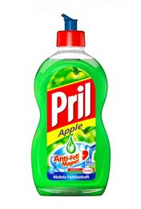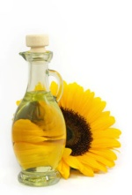**Mögliche Lösungen:**

Mayonnaise ist eine dickflüssige, kalt hergestellte Sauce auf der Basis von Essig und Öl. Die Grundstoffe dieser Emulsion sind Öl (Fettphase) und Essig bzw. Zitronensaft (Wasserphase), das Lecithin aus dem Eigelb dient als Emulgator.

Man verrührt das Eigelb mit (Gewürzen und) Wasser, Zitronensaft oder Essig. Unter starkem Rühren wird anschließend Öl zugegeben.

|  |  |  |
| --- | --- | --- |
| **Mayonnaise** | | |
| Sonnenblumenöl | Eigelb (Lecithin) | Essig, Wasser |
| HYDROPHOB HYDROPHIL | | |
| LIPOPHIL LIPOPHOB | | |
| unpolar | amphiphil | polar |

**Lehrerinformation:**

**Für Wasser und Sonnenblumenöl hält die Handreichung Formeln und Symbole vor.**

**Ergänzt sei hier eine Darstellung von Lecithin im Kontext des Themenfeldes.**

